ŻABNO

Rozliczenie dotacji z budżetu Gminy Żabno


otrzymanej za rok...........................w kwocie .....................

na uczniów posiadających orzeczenie o potrzebie kształcenia specjalnego*

Podstawa prawna: art. 35 ustawy o finansowaniu zadań oświatowych z dnia 27 października 2020r. (Dz. U. z 2021 r. poz. 1930. 2445)
Miejsce złożenia: Zakład Obsługi Samorządowych Szkół i Przedszkoli w Żabnie; ul. Rynek 29, 33-240 Żabno
Termin składania: do 15 stycznia roku następującego po roku udzielenia dotacji

Część A


DANE O ORGANIE PROWADZĄCYM:

1. Wnioskodawca:

osoba prawna osoba fizyczna

2. Nazwa osoby prawnej lub nazwiska i imiona osoby fizycznej

......................................................................................................................................................................

......................................................................................................................................................................

SIEDZIBA OSOBY PRAWNEJ / ADRES OSOBY FIZYCZNEJ

Kod pocztowy Miejscowość Ulica nr domu nr lokalu

........................................................................................................................................................................................

DANE O PRZEDSZKOLU / INNEJ FORMIE WYCHOWANIA PRZEDSZKOLNEGO / SZKOLE

Niepubliczna

1. Nazwa:

Publiczna

............................................................................................................................. .........................................

2. Typ

………………………………………………………………………………………………………………………………………...

3. Adres

Kod pocztowy Miejscowość Ulica nr domu nr lokalu

............................................................................................................................. ...........................................................

Część B

 | I |  | VII
 | II |  | VIII
Liczba uczniów posiadających orzeczenie o potrzebie kształcenia
 | III |  | IX
specjalnego w okresie sprawozdawczym w poszczególnych
specjalnego w okresie sprawozdawczym w poszczególnych | IV |  | X
miesiącach | IV |  | X
 | V |  | XI
 | VI |  | XII
Kwota dotacji otrzymanej w okresie sprawozdawczym | ................................................................
Rodzaje wydatków sfinansowanych w ramach dotacji w okresie | Wysokość poniesionych wydatków w
Rodzaje wydatków sfinansowanych w ramach dotacji w okresie | ramach otrzymanej dotacji w okresie
sprawozdawczym:
sprawozdawczym: |  | sprawozdawczym
1. Wydatki na wynagrodzenia nauczycieli | ...............................................................
2. Wydatki obejmujące pochodne od wynagrodzeń (składki na
ubezpieczenia społeczne i Fundusz Pracy)
3. Pozostałe wydatki | .............................................................
Ogółem: | ...............................................................
Kwota niewykorzystanej dotacji w okresie sprawozdawczym
 | ............................................................
Szczegółowe informacje o sposobie wykorzystania dotacji:

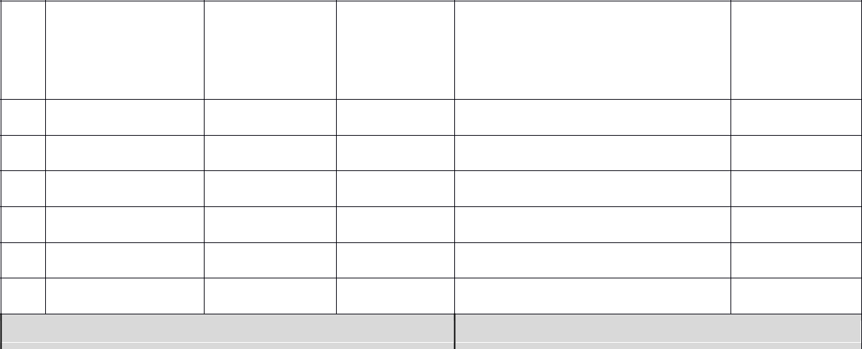

Lp.

Numer rachunku, faktury lub innego dowodu księgowego

Pełna kwota zobowiązania

Data wystawienia

rachunku, faktury

lub innego

dowodu

księgowego

Przedmiot dokonanego | Data dokonanej
zakupu lub płatności | płatności

Kwota wydatku sfinansowana z dotacji

Razem ze środków dotacji

Osoba sporządzająca zestawienie:
Imię…………………… | nr telefonu……………………..
Nazwisko………………… | data wypełnienia………………

Część C


OŚWIADCZENIA I PODPIS(-Y) OSOBY (OSÓB) REPREZENTUJĄCEJ(-YCH) ORGAN PROWADZĄCY

Oświadczam, że wszystkie podane przeze mnie dane są zgodne z rzeczywistością.

Pieczęć i podpis jednostki:

Miejscowość, data

…………………………………………………………….

Zatwierdzenie rozliczenia dotacji

Pieczęć i podpis

Podpis i pieczątka organu prowadzącego

Miejscowość i data

- Uwaga załącznik należy wypełnić i złożyć oddzielnie dla każdej jednostki wymienionej w § 1 uchwały.

